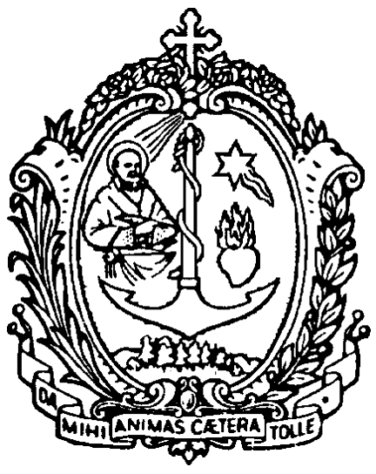
DIREZIONE GENERALE OPERE DON BOSCO
Via della Pisana 1111 - 00163 Roma

Il Consigliere generale per la formazione

Roma, 27 gennaio 2009
Prot. 09/0109

Ai Reverendi Ispettori
Loro Sedi

Oggetto: Trasferimento dei diaconi alla Comunità del “Gerini” - Studenti UPS

Carissimo Ispettore,

nei giorni scorsi il Rettor Maggiore con il Consiglio generale ha preso in considerazione il parere favorevole, espresso dal Superiore della Visitatoria dell’UPS insieme al suo Consiglio, a riguardo della proposta, nata da molteplici istanze e riflessioni, di trasferimento dei diaconi dalla Comunità “San Tommaso” dell’UPS alla Comunità Studenti UPS del “Gerini”.

Dopo aver approfondito le implicazioni di tale scelta, Il Rettor Maggiore con il Consiglio ha stabilito che a partire da settembre 2011 i confratelli del terzo anno della Comunità del “Gerini” continueranno il quarto anno di formazione e studio come diaconi nella stessa comunità.

La motivazione fondamentale di tale decisone è stata determinata specialmente dalle esigenze della continuità formativa, soprattutto dalle necessità della personalizzazione, dell’accompagnamento spirituale e del discernimento vocazionale, che oggi richiedono maggiore attenzione. Sembra infatti non appropriato cambiare comunità formatrice nell’ultimo periodo di preparazione al presbiterato; nel breve tempo di sei mesi i formatori difficilmente possono avere una conoscenza adeguata dei candidati e possono emettere un giudizio ed un voto di ammissione con “scienza e coscienza”.

Per questo da settembre 2011 la comunità “San Tommaso” della Visitatoria dell’UPS cambierà finalità; essa non sarà più destinata alla formazione dei diaconi. Inoltre a partire da settembre 2009 nella Comunità del “Gerini” ogni anno saranno accolti 10 nuovi studenti, riducendo così di qualche unità il numero di nuovi ingressi per non aumentare la consistenza numerica. Negli anni accademici 2009-2010 e 2010-2011 nella Comunità “San Tommaso” dell’UPS potranno continuare ad essere accolti diaconi salesiani, provenienti oltre che dal “Gerini” anche da altre comunità formatrici.

Con l’augurio che questa decisione possa portare buoni frutti formativi per la Congregazione, vi auguro una Buona Festa di Don Bosco. Cordiali saluti

Don Francesco Cereda

